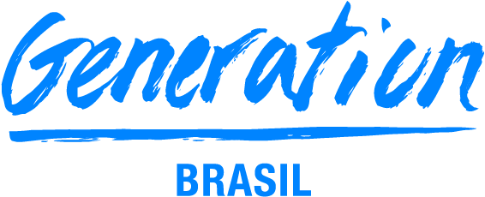

**GRUPO 02**

**INTEGRANTES**

Erick Braga Chiappone

Nickole Bueno

Yasmim Cristine

Renata Nunes

Fabricio Dias Freitas

Gustavo Carvalho

Naomy Santana

**PROJETO INTEGRADOR**

**ESCOPO DO PROJETO**

**Tema: Fome zero e agricultura sustentável**



**GRUPO 02**

**INTEGRANTES**

Erick Braga Chiappone

Nickole Bueno

Yasmim Cristine

Renata Nunes

Fabricio Dias Freitas

Gustavo Carvalho

Naomy Santana

**PROJETO INTEGRADOR**

**ESCOPO DO PROJETO**

**Tema: Fome zero e agricultura sustentável**

Relatório solicitado pela Generation Brasil para compor o projeto final.O relatório refere-se ao escopo do projeto integrador.

# O Problema Social

Fome e alimentação precária da população brasileira e ausência de políticas que promovam agriculturas sustentáveis

# Qual é o impacto e as consequências da fome e agricultura não sustentável na sociedade?

* + Aumento da vulnerabilidade da população
  + Aumento da criminalidade por fome
  + Desnutrição da população
  + Inflação dos alimentos
  + Alimentação precária
  + Alta taxa de mortalidade no país
  + Aumento de Ansiedade e depressão devido a insegurança alimentar
  + Desenvolvimento físico e mental prejudicado
  + Danos à saúde da sociedade
  + instabilidade política e social

# Qual foi a solução escolhida?

Rede Social

# Qual o motivo da escolha do modelo de rede social?

Porque queremos um ambiente funcional que crie uma conexão entre pessoas carentes e doadores de todos segmentos. Uma rede social é o mais viável para esta questão

# Descrição do software planejado para solucionar o problema de fome

A proposta do projeto é criar uma rede social que estabeleça uma relação entre fornecedores, doadores, negociadores, ongs e recebedores em estado de vulnerabilidade.